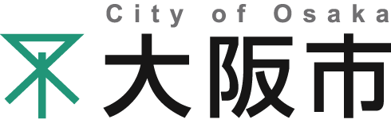
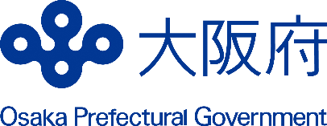
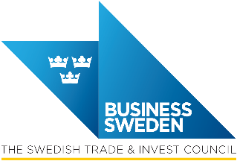

日本国大阪府及び大阪市と
スウェーデン貿易投資公団（ビジネススウェーデン）の間における
経済交流の促進にかかる覚書

大阪府及び大阪市とスウェーデン貿易投資公団（以下、個別に「当事者」、総称して「当事者ら」という。）は、お互いを尊重し、誠意を持って経済交流を推進し、相互理解と友好関係を深めることにより、大阪府及び大阪市とスウェーデン（以下、「両地域」という。）の経済的発展をめざすため、以下について合意した。

当事者らは、本覚書に基づき、互いに成果が上がるよう、持続可能性とイノベーション、特にライフサイエンス、スタートアップ、スマートマニュファクチャリング、ロボティクス・自動化、エネルギー効率化などといった分野において、両地域で次の内容の協力を行う。

１ 当事者らは、それぞれの地域における経済政策及び産業動向に関する情報を相互に提示し、当該情報を企業等に提供することによって、新たなビジネス機会の創出を推進する。

２ 協力関係には以下を含める。

2.1 当事者らは、上述の分野における両地域間の経済交流を促進する。これには、政府機関、経済団体、企業等から構成される経済訪問団の目的が効率的に達成されるよう、訪問団の受け入れ機関に関する情報提供を行うことが含まれる。

2.2 それぞれの地域の企業等に対し、代表団、見本市への出展、商談会、投資関連調査等の活動を円滑に進めることができるよう情報提供を行う。

2.3 それぞれの地域の企業等が他方の地域に投資を希望する場合の相談対応や適切な関係機関の紹介など可能なサポートを実施する。

本覚書は、独占的なものではなく、また、当事者らに対し法的拘束力のある義務を課すものではない。

当事者らは、ここに記載した目的を達成するための各自の費用については、それぞれ負担するものとする。

本覚書に記載されている、調整や情報交換は全て、以下の組織を窓口として行われる。
大阪府：商工労働部 成長産業振興室国際ビジネス・スタートアップ支援課
大阪市：経済戦略局 立地交流推進部国際担当（都市間交流担当）
スウェーデン貿易投資公団：スウェーデン法に基づく組織。主たる事務所をスウェーデン、ストックホルム市クララベリ橋通り70番地、私書箱240、郵便番号SE 101 24に置く。

当事者らは、継続的な対話と定期的な見直しを通じて、具体的な交流事業の展開を進めるとともに、ここに定める分野におけるビジネスの発展およびイノベーション能力の強化を目的とした戦略的な機会と協働活動を確認し推進するため、年次で（オンラインまたは対面形式にて）会合を開催するものとする。

本覚書は、署名された日から１年間効力を有し、最初の期間の有効期限が終了する3か月前に、書面による通知により当事者らの同意があれば、更に２年間延長することができる。

本覚書の締結を証するため、正当に委任を受けた当事者らの署名者が日本語と英語にて、大阪市において、2025年10月10日に署名のうえ作成し、それぞれ１部ずつ保有する。それぞれの文書は、ともに等しく正文とする。

令和７年10月10日

日本国
大阪府
商工労働部長

馬場 広由己

日本国
大阪市
経済戦略局長

岡本 圭司

スウェーデン
ビジネススウェーデン
アジア太平洋地域副社長

エミル・アカンダー

